Программа тура «Рыбалка на Ангаре», 1 день
Душевный тур одного дня где можно и расслабиться, и азартно порыбачить – зависит от Вашего настроения!

Продолжительность: 1 день
Количество человек в группе: до 3
Время проведения: Май – Октябрь 2016

Места: Иркутское водохранилище – река Ангара
Интересно: рыбные заливы, отличный инструктор, все снасти уже готовы!

Программа тура

В Иркутске водитель встретит Вас у Вашего отеля. На автомобиле Вы отправитесь к берегу реки Ангара, яхт клубу Иркутска, где Вас будет ждать инструктор и катер.
Ангара – единственная река, вытекающая из Байкала. Постройка плотины Иркутской ГЭС в 1956 году обусловила появление огромного Иркутского водохранилища, которое вытянулось в длину на 80 км от Байкала до Иркутска. Реки Байкала богаты рыбой. А на водохранилище рыбалкой славится Курминский залив.
За день вы сможете поймать 6-8 увесистых хвостов и множество хвостиков! Тут отлично ловится щука, окунь, сорожка.

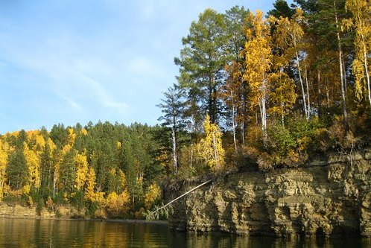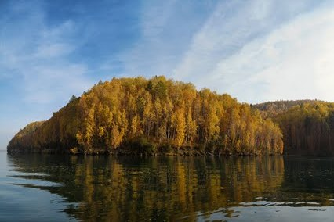

Для перемещений по воде предоставляется катер с крытой кают-компанией.
Мы предоставим также отличное полное рыболовное снаряжение японского производства.

Инструктор научит рыбацким премудростям, а во время обеда накормит вкуснейшим шашлыком. Вечером возвращение в Иркутск к пристани, трансфер на автомобиле в отель.

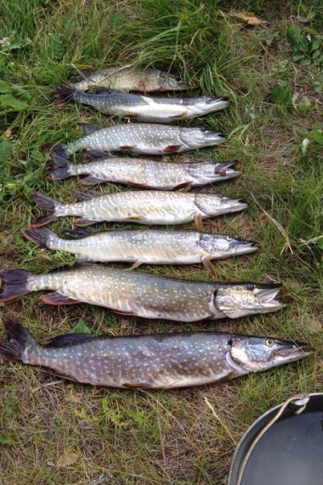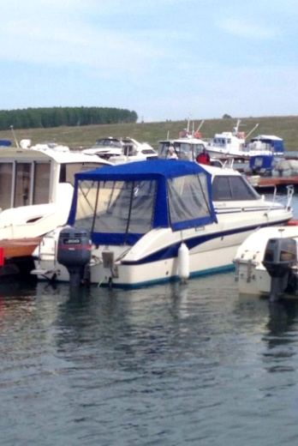
Питание включено: обед-пикник.

СТОИМОСТЬ ТУРА

Количество человек в вашей группе | 1-3
Стоимость для группы, руб. | 38000

Входит в стоимость:
- Трансфер от отеля до пристани и обратно на автомобиле Honda CR-V
- Аренда скоростного катера на день
- Услуги квалифицированного инструктора по рыбалке
- Обед во время рыбалки
- Аренда рыболовного снаряжения и разных видов наживки
- Грубая верхняя одежда, дождевики

Внимание: алкоголь не входит в стоимость данной программы.

Скачайте или распечатайте эту программу для подробного изучения дома за чаем

